План работы
Предмет | Русский язык.и литература
Ф.И.О. учителя | Акылбекова Г.Д.
Учебник | «Русский язык и литература»  Авторы: Р.К.Ержанова, , С.В.Беляева, К.Т.Нурмухаметова  Издательство «Алматы кітап» 2019
Урок № , тема урока | Гуманизм и глобализация
Цели обучения  (кратко) | Сегодня на уроке вы научитесь:  • применять знаки препинания в сложных предложениях;  • делать выводы на основе полученных сведений;  • выражать собственное мнение
Ф.И. учащегося (заполняется учеником)

Порядок действий | Ресурсы  (заполняется учителем) | Выполнение  (заполняется учеником)
Изучи |   Люди гибнут за металл … И.В.Гёте.  Словарная работа  қаз-адамгершілік  рус-гуманизм  eng-humanism  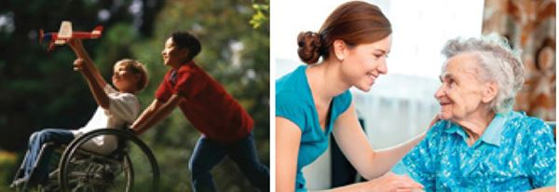  Вопросы и задания  Какие факторы влияют на личностное становление человека в современном мире?  Подберите синонимы к слову «гуманизм».  Как вы понимаете смысл эпиграфа?  Прокомментируйте иллюстрации. | Отметь знаком «+» материал,с которым ознакомился(лась)  Иоганн Вольфганг фон Гете – немецкий поэт, государственный деятель, мыслитель, философ и естествоиспытатель. Гете творил в разных жанрах: поэзия, драма, эпос, автобиография, эпистолярия и др. Гете стал главным идеологом течения «Бури и натиск».
Ответь | Глоссарий  Протез – любое искусственное приспособление, заменяющее пораженную или отсутствующую часть тела.  ​Интеграция – объединение в единое целое каких-либо частей.  ​Телепатия – не имеющая надежных экспериментальных доказательств гипотетическая способность мозга передавать мысли, образы, чувства и неосознаваемое состояние другому мозгу или организму на расстоянии.  Прочитай стихотворение М.Шаханова на стр .235  Глоссарий  Гуманизм – воззрение, рассматривающее человеческую личность и ее благо в качестве высших ценностей.  ​Имплант – класс изделий медицинского назначения, используемых для вживления в организм либо в роли протезов.
Выполни | Прочитай текст на стр.233  Составьте ПОПС-формулу  Выскажите свое мнение о прочитанном.  По моему мнению, .  Потому что… я так понимаю .  Я могу подтвердить это следующими фактами.
Рефлексия | Теперь я знаю
 | Теперь я умею

Обратная связь от учителя
(словесная оценка и/или комментарий)

